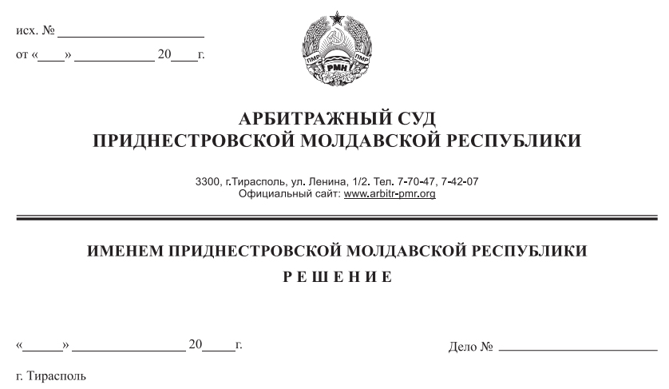

08 апреля 20 199/20-10

Арбитражный суд Приднестровской Молдавской Республики в составе судьи Сливка Р.Б., рассмотрев в открытом судебном заседании исковое заявление Министерства юстиции Приднестровской Молдавской Республики, г. Тирасполь, ул. Ленина, 26, к Обществу с ограниченной ответственностью «Учебно-производственное предприятие Луч», г. Бендеры, ул. 12 Октября, 81а, **о принудительной ликвидации**, при участии:

от истца: не явился, ходатайство о рассмотрении в отсутствие от 06.04.2020г. №267,

от ответчика: не явился, извещен (почтовое уведомление № 375 от 25.03.2020г.)

**УСТАНОВИЛ:**

Министерство юстиции Приднестровской Молдавской Республики (далее – Министерство юстиции ПМР, истец) обратилось в Арбитражный суд ПМР с исковым заявлением, в котором просит ликвидировать Общество с ограниченной ответственностью «Родонит» (далее – ООО «УПП Луч», ответчик), в связи с истечением 1 года, с момента внесения в государственный реестр юридических лиц сведений о нахождении юридического лица в процессе ликвидации.

Определением Арбитражного суда ПМР от 25 марта 2020 года исковое заявление Министерства юстиции ПМР принято к производству и судебное заседание назначено на 08 апреля 2020 года.

Ответчик в судебное заседание не явился, при надлежащем извещении о времени и месте судебного разбирательства (почтовое уведомление № 375 от 25.03.2020г.). Отзыв на исковое заявление ответчик не представил.

Арбитражный суд, исходя из положений подпункта б) пункта 2 статьи 102-3, пункта 2 статьи 108 АПК ПМР, принимая во внимание достаточность доказательств, имеющихся в материалах дела, счел возможным рассмотреть дело в отсутствии ответчика.

Истец в судебном заседании поддержал исковые требования по основаниям, изложенным в иске, просит суд ликвидировать ООО «УПП Луч».

Суд, исследовав материалы дела, находит иск обоснованным и подлежащим удовлетворению по следующему основанию:

ООО «УПП Луч» зарегистрировано 09.07.2004 . за регистрационным номером 02-023-3359.

Правлением ООО «УПП Луч» принято решение о ликвидации Общества (решение № 1 от 18.02.2019г.).

В соответствии с п.1 ст. 45 Закона ПМР «О государственной регистрации юридических лиц и индивидуальных предпринимателей» осуществление процедуры ликвидации юридического лица начинается с момента внесения в государственный реестр юридических лиц записи о том, что юридическое лицо находится в процессе ликвидации, и завершается моментом внесения в государственный реестр юридических лиц записи о прекращении деятельности юридического лица в связи с его ликвидацией.

Однако, как следует из материалов дела, процедура ликвидации ООО «УПП Луч» на момент обращения с исковым заявлением в суд не осуществлена.

Сведения о нахождении юридического лица ООО «УПП Луч» в процессе ликвидации внесены в государственный реестр 20.02.2019г. на основании заявления участника ООО «УПП Луч» о внесении в Государственный реестр юридических лиц сведений о нахождении юридического лица в процессе ликвидации от 20.02.2019 г., что подтверждается имеющимися в материалах дела, надлежащим образом заверенными копиями вышеназванного заявления, Протокола заседания Правления РООО «Общество глухих ПМР» от 18.02.2019г., а также выпиской из государственного реестра юридических лиц о юридическом лице по состоянию на 18.03.2020г.

Таким образом, с момента внесения в государственный реестр юридических лиц сведений о нахождении юридического лица в процессе ликвидации (20.02.2019г.) до обращения Министерства юстиции ПМР в суд с иском (19.03.2020г.) прошло более 1 года, в течение которых меры, установленные гражданским законодательством ПМР и настоящим Законом в целях осуществления процедуры ликвидации юридического лица, ответчиком приняты не были. Данное обстоятельство свидетельствует о нарушении ликвидационной комиссией (ликвидатором) ООО «Родонит» пункта 2 статьи 45 Закона ПМР «О государственной регистрации юридических лиц и индивидуальных предпринимателей в Приднестровской Молдавской Республике».

В соответствии с п. 2 ст. 45 Закона ПМР «О государственной регистрации юридических лиц и индивидуальных предпринимателей» в случае если учредители (участники) или иной орган, уполномоченный на то учредительными документами юридического лица, а также назначенная ликвидационная комиссия (ликвидатор) данного юридического лица не предпринимали мер, установленных гражданским законодательством Приднестровской Молдавской Республики и настоящим Законом в целях осуществления процедуры ликвидации юридического лица, либо иным образом уклонялись от ее осуществления, то регистрирующий орган по истечении 1 (одного) года с момента, указанного в пункте 1 настоящей статьи, обращается в суд с заявлением о ликвидации такого юридического лица.

Соответственно Министерство юстиции ПМР обоснованно во исполнение обязанности, установленной пункте 2 статьи 45 названного Закона, обратилось в Арбитражный суд ПМР с настоящим иском.

При таких обстоятельствах, принимая во внимание длительный период не осуществления процедуры ликвидации, суд считает, что нарушение ответчиком 2 статьи 45 Закона ПМР «О государственной регистрации юридических лиц и индивидуальных предпринимателей в Приднестровской Молдавской Республике» следует квалифицировать как грубое нарушение Закона, что в соответствии с пунктом б) части второй статьи 64 Гражданского кодекса ПМР, является основанием для ликвидации юридического лица. В связи с изложенным, требование истца о принудительной ликвидации ООО «УПП Луч» обоснованно и подлежит удовлетворению.

В соответствии со статьей 84 АПК ПМР судебные расходы относятся на лиц, участвующих в деле, пропорционально размеру удовлетворенных требований. Учитывая, что исковые требования подлежат удовлетворению, государственная пошлина относится на ответчика.

Арбитражный суд ПМР, руководствуясь пунктом б) части второй статьи 64 Гражданского кодекса ПМР, статьями 84, 113-116, 122, 123 АПК ПМР,

**РЕШИЛ:**

1. Исковые требования Министерства юстиции ПМР удовлетворить.

2. Ликвидировать ООО «Учебно-производственное предприятие Луч», зарегистрированное в государственном реестре юридических лиц 09 июля 2004 года за № 02-023-3359, свидетельство о регистрации 0008370 АА, местонахождение: г. Бендеры, ул. 12 Октября, д. 81 а.

3. Назначить ликвидатора ООО «Учебно-производственное предприятие Луч» в лице ликвидационной комиссии при Государственной администрации г. Бендеры.

4. Взыскать с ООО «Учебно-производственное предприятие Луч» в доход Республиканского бюджета государственную пошлину в размере 435,00 рублей ПМР.

Решение может быть обжаловано в течение 20 дней после принятия в кассационной инстанции Арбитражного суда ПМР.

Судья Р.Б. Сливка